基于SpringBoot医学影像管理系统

设计与实现
（版本：最终版）

成文信息
主题词： |  | 需求分析
作 者： |  | 中软国际ETC |  | 文档类别：
审 核：
批 准： |  |  |  | 文档性质： |  |  | 正式稿
主 送： |  |  |  | 存档日期：
抄 送： |  |  |  | 发布日期：
签收信息
发送方 |  |  | 接收方： | 接收方： |  | 接收方：
代表人： |  |  | 代表人： | 代表人： |  | 代表人：
日期： |  |  | 日期： | 日期： |  | 日期：
变更信息
版本 | 原因 |  |  |  | 作者 | 日期

目录
医学影像系统需求分析 1
第一章、引言 1
1.1项目名称 1
1.2项目背景和内容概要 1
1.2.1 项目背景 1
1.2.1 内容概括 2
1.3 术语定义 3
1.4参考资料 3
第二章、系统概述 4
2.1系统目标 4
2.2用户特点 5
2.3主要用户群体 6
2.4约束限制 6
2.5运行环境 7
2.5.1设备 7
2.5.2支持软件 7
2.5.3 客户端环境 7
2.5.4控制 8
第三章、 数据字典 8
1. 用户表（user） 8
2. 预约表（appointment） 9
3. 医学影像表（image） 9
4. 影像分享表（image_share） 10
5. 消息表（message） 10
6. 通知表（notification） 11
7. 操作日志表（operation_log） 11
8. 医学报告表（report） 12
第四章、功能性需求 13
4.1功能范围 13
4.2医疗影像系统解析 16
4.2.1系统用例图 16
4.2.2系统E-R图 17
第五章、 系统功能分解 18
5.1 web端功能实现分解 18
5.2 鸿蒙端功能实现分解 21
第六章、非功能需求 22
6.1性能需求 22
6.2界面需求 22

第一章、引言

1.1项目名称
基于 SpringBoot + Vue /Arkts的医学影像管理系统（IMMS）

1.2项目背景和内容概要

1.2.1 项目背景
本需求分析旨在明确医学影像管理系统（IMMS）的功能范围、性能要求及实现目标，为后续的系统设计、开发、测试和验收提供统一依据。该系统主要面向医疗机构中的不同角色用户，包括管理员、医生、专家以及患者，旨在构建一个集患者预约挂号、医学影像上传与存储、影像查询与共享、诊断报告生成与管理于一体的综合性数字化平台。
随着现代医疗技术的快速发展，CT、MRI、超声、PET-CT 等医学影像设备广泛应用于临床诊疗，其产生的数字影像数据呈现出数量庞大、体积巨大、更新频繁的特征。传统的影像管理方式，如依赖物理胶片存储或医院内部的分散化本地存储，不仅占用大量物理空间，还存在影像易损毁、检索效率低、跨部门共享受限、难以满足远程会诊和多学科协作等问题。这种模式已无法适应现代医疗对高效、安全、标准化和互联互通的迫切需求。
因此，开发一个集中式的医学影像管理系统（IMMS），具有重要的现实意义和价值。该系统不仅需要实现对海量影像数据的高效接入、结构化存储和快速检索，还应保障数据在传输和存储过程中的隐私保护与信息安全，符合医疗行业的数据合规要求。同时，系统应提供便捷的影像共享机制，支持院内外多角色、多层级用户的协同工作，促进远程会诊、双向转诊、多学科诊疗（MDT）的开展，从而提升医疗资源的利用效率。
在患者服务层面，IMMS 将大幅提升患者的就医体验。通过系统的预约挂号和检查结果在线查询功能，患者可以减少不必要的等待时间，并及时掌握影像检查进展与诊断结果；医生则能够基于集中化的影像和病历信息，进行更为精准和高效的诊断与治疗决策；专家可借助远程影像共享和在线阅片，开展跨院会诊和学术交流。对于医院管理者而言，IMMS 的建设将有助于实现 医疗流程数字化、资源调配科学化和服务质量可视化，进一步推动医疗机构的信息化建设和智能化转型。
综上，IMMS 的目标不仅在于解决影像管理的存储和调阅问题，更在于通过信息技术手段，构建一个安全可靠、智能高效、协同共享、以患者为中心的医学影像管理与服务平台，为提升医疗服务质量和推动智慧医疗发展奠定坚实基础。

1.2.1 内容概括
Web端主要内容（面向医生、专家、管理员、患者）：
Web端作为系统的核心管理和操作平台，提供最全面、最强大的功能，适用于桌面环境下的精细化操作。
（1）用户认证与管理
（2）影像管理 （核心功能）
（3）报告管理 (核心功能)
（4）影像与消息共享（核心功能）
（5）AI辅助诊断中心
（5）系统监控与管理 (管理员)
（6）数据看板
鸿蒙端（HarmonyOS）主要内容（面向医护人员、管理员、患者）：
（1）用户认证与管理 (移动版)
(2) 影像管理 (移动版)
(3) 报告管理 (便捷查阅)
(4) 影像与消息共享
（5）系统监控与管理 (管理员)

1.3 术语定义
IMMS: Medical Imaging Management System，本医学影像管理系统的简称。
JWT: JSON Web Token，用于在网络应用环境间传递声明的开放标准（RFC 7519），在本系统中用于用户认证。
RESTful API: Representational State Transferful Application Programming Interface，一种用于Web服务的软件架构风格，本系统后端接口遵循此规范。
SPA: Single-Page Application，单页面应用，本系统前端采用Vue框架构建的SPA。

1.4参考资料
· 《SpringBoot官方文档》
· 《Vue.js官方文档》
· 《MyBatis-Plus官方文档》
· 《Element Plus组件库文档》

第二章、系统概述

2.1系统目标
本系统的核心目标是：
- 数字化管理
实现医学影像的集中化、标准化、智能化管理，支持多种医学影像格式（如 DICOM）的上传、解析与存储，确保影像在整个生命周期中得到有效的追踪与管理。通过建立统一的影像数据库，不仅可以提高影像检索与调用的效率，还能减少因传统人工或分散化管理方式带来的影像丢失、重复存储和信息孤岛问题，从而为医疗机构的临床工作提供坚实的数据基础。
- 提升协作效率
系统将提供便捷的影像共享与即时沟通机制，支持跨科室、跨医院乃至跨地区的远程会诊与学术交流。医生和专家能够通过系统实现影像的在线阅片与标注，结合语音、文字、视频等多渠道的互动交流，大幅度提升协作效率。同时，影像共享功能还将减少物理拷贝与传输所带来的时间成本与安全隐患，为多学科诊疗（MDT）和联合诊治提供高效的技术支持。
- 优化诊断流程
为医生及专家提供一套高效、智能、可定制的诊断报告生成与管理工具，支持影像结果的自动关联、标准化模板的应用以及智能化语义填充，减少重复劳动和手工录入带来的差错率。通过快速创建、编辑、存储和归档诊断报告，医生能够缩短诊断周期，提升整体诊疗流程的流畅度和规范性，从而在保证诊断质量的同时显著提高工作效率。
- 改善患者服务
系统将以患者为中心，提供全流程可视化与自主化的服务体验。患者可通过移动端或 Web 端随时随地查看影像检查结果与诊断报告，无需再依赖纸质胶片或反复往返医院。结合预约挂号、就诊提醒、检查结果推送等功能，患者能够更清晰地掌握就诊进程，减少等待与信息不对称问题，从而显著提升就医体验和满意度。

- 保障数据安全
在医学影像管理中，数据安全与隐私保护至关重要。系统将通过多层级用户认证、精细化权限控制、全链路加密传输、操作日志审计等措施，确保数据在存储、访问和共享过程中的安全性与合规性。同时，系统会严格遵循医疗行业相关法律法规和标准（如 HIPAA、GDPR 或国内等效规范），以防止数据泄露、篡改和滥用，切实保障患者隐私与医院声誉。
- 提供决策支持
系统将内置可视化数据看板与统计分析模块，为不同角色的用户提供直观的数据呈现和多维度的分析能力。管理员可以通过数据报表全面掌握影像数量、使用率、系统运行情况等信息，以优化资源配置与管理决策；医生和专家可以通过临床数据统计，发现影像诊断趋势和潜在病灶分布；医院高层管理者则能够基于系统提供的数据分析结果，制定科学的发展规划和绩效评估策略，从而推动医院管理的精细化与科学化。

2.2用户特点
序号 | 用户群 | 主要业务描述 | 用户群特点
1 | 患者 (patient) | 注册登录、预约、查看个人影像和报告、收发消息、管理个人信息，智能ai服务。 | 非专业用户，需要简洁、直观、易于操作的用户界面。
2 | 医生 (doctor) | 除患者功能外，还可处理患者预约、上传影像、创建和管理诊断报告、与其他用户共享影像，智能ai服务。 | 熟悉医学诊断流程，需要高效的影像查询和报告编写工具。
3 | 专家 (expert) | 权限与医生基本相同，通常在角色上用于区分资深医生，执行类似操作。 | 与医生特点相似，对高级查询和影像分析有更高要求。
4 | 管理员 (admin) | 拥有最高权限，负责管理系统所有用户账户、查看系统操作日志、监控系统运行状态。 | 具备系统管理知识，关注系统的稳定性、安全性及用户行为审计。

2.3主要用户群体
序号 | 用户群 | 主要业务描述 | 实施本系统将达到的主要受益
1 | 医生/专家 | 处理用户预约，上传、查询、管理影像；创建、管理诊断报告；与其他用户沟通协作。 | 显著提升影像处理和诊断报告编写的效率，方便快捷地进行学术交流和远程会诊。
2 | 患者 | 注册后可方便地查看个人历史影像及诊断报告，可以进行预约，并能与医生进行沟通。 | 提升就医透明度和便捷性，更好地管理个人健康档案。
3 | 系统管理员 | 对平台用户进行增删改查，监控系统操作日志，保障系统安全稳定运行。 | 提高对平台用户的管理效率，通过日志审计确保系统操作的可追溯性。

2.4约束限制
1、技术栈约束： 系统后端采用 Java + SpringBoot，前端采用 Vue3 + Element Plus，数据库为 MySQL，持久层框架为 MyBatis-Plus。
2、安全约束： 用户认证采用 JWT，密码需满足一定的复杂度要求。所有API请求需通过Token进行身份验证。
3、性能约束： 影像文件上传大小限制为10MB以内，以保证系统响应速度和存储效率。
4、开发周期约束： 基于当前代码实现，系统已具备核心功能，部分高级功能（如影像标注、AI辅助诊断等）可在未来版本中迭代开发。

2.5运行环境

2.5.1设备
 | 最低配置 | 推荐配置
CPU | Intel Core i5 或同等性能 | Intel Core i7 / Xeon 或更佳
内存 | 8 GB RAM | 16 GB RAM 或更高
硬盘 | 500 GB SSD (应用) + NAS/对象存储 (影像) | 1 TB NVMe SSD (应用) + 分布式存储 (影像)

2.5.2支持软件
分类 | 名称 | 版本
操作系统 | Linux (如 CentOS, Ubuntu) / Windows10/11  macOS | CentOS 7+ / Ubuntu 20.04+
数据库平台 | MySQL | 8.0+
运行环境 | Java (JDK) | 17
web服务器 | 内嵌Tomcat (由SpringBoot提供) | 10.x

2.5.3 客户端环境
（1）浏览器：推荐使用最新版的 Chrome, Firefox, Safari, Edge。
（2）网络：建议在宽带网络环境下使用，以获得最佳的影像加载速度；由于ai辅助功能导入的是国外ai模型，所以需要在代理的条件下使用。

2.5.4控制
本软件基于B/S架构设计实现，所有的流程控制操作均由浏览器中的可视化页面实现，所有用户均能利用鼠标点击及键盘输入完成系统中定义的所有业务流程。

数据字典

1. 用户表（user）
表名：user
说明：存储系统用户的基本信息，包括患者、医生、专家和管理员。
字段名 | 类型 | 约束 | 说明
id | bigint | PK, AUTO_INC | 用户ID
username | varchar(50) | NOT NULL | 用户名
id_card | varchar(30) | NOT NULL | 身份证号
age | int | NOT NULL | 年龄
gender | int | NOT NULL | 性别（0=男，1=女）
phone | varchar(255) | NOT NULL | 手机号
birth_date | timestamp | NULL | 出生日期
address | varchar(255) | NULL | 住址
password | varchar(255) | NOT NULL | 密码（加密存储）
role | enum | NOT NULL, DEFAULT 'patient' | 身份  （doctor/patient/admin/expert）
created_at | timestamp | DEFAULT CURRENT_TIMESTAMP | 创建时间
updated_at | timestamp | DEFAULT CURRENT_TIMESTAMP ON UPDATE CURRENT_TIMESTAMP | 更新时间

2. 预约表（appointment）
表名：appointment
说明：存储患者预约挂号和就诊时间段信息。
字段名 | 类型 | 约束 | 说明
id | bigint | PK, AUTO_INC | 预约记录ID
patient_id | bigint | NOT NULL | 患者ID（关联user表）
patient_id_card | varchar(255) | NULL | 患者身份证
patient_name | varchar(255) | NULL | 患者姓名
appointment_type | varchar(255) | NULL | 预约类型
appointment_content | varchar(255) | NULL | 预约内容
appointment_date | date | NULL | 预约日期
start_time | time | NULL | 预约起始时间
end_time | time | NULL | 预约结束时间
submission_time | datetime | NULL | 提交时间
check_in_time | datetime | NULL | 报到时间
status | varchar(255) | NULL | 预约状态

3. 医学影像表（image）
表名：image
说明：存储患者医学影像文件的基本信息。

字段名 | 类型 | 约束 | 说明
id | bigint | PK, AUTO_INC | 影像ID
patient_id | bigint | NOT NULL | 患者ID（关联user表）
modality | varchar(50) | NOT NULL | 影像类型（CT、MRI等）
file_path | varchar(500) | NOT NULL | 文件存储路径
tags | varchar(255) | NULL | 标签
uploaded_by | bigint | NOT NULL | 上传者ID（关联user表）
uploaded_at | timestamp | DEFAULT CURRENT_TIMESTAMP | 上传时间

4. 影像分享表（image_share）
表名：image_share
说明：记录影像在系统中的分享情况。
字段名 | 类型 | 约束 | 说明
id | bigint | PK, AUTO_INC | 分享记录ID
image_id | bigint | NOT NULL | 影像ID（关联image表）
shared_to | bigint | NOT NULL | 接收用户ID
shared_by | bigint | NOT NULL | 分享发起用户ID
shared_at | timestamp | DEFAULT CURRENT_TIMESTAMP | 分享时间

5. 消息表（message）
表名：message
说明：存储用户之间的消息和影像传输。

字段名 | 类型 | 约束 | 说明
id | bigint | PK, AUTO_INC | 消息ID
sender_id | bigint | NOT NULL | 发送者ID
recipient_id | bigint | NOT NULL | 接收者ID
content | varchar(255) | NULL | 消息内容
type | varchar(255) | NULL | 消息类型（文本/影像等）
created_at | timestamp | NULL | 发送时间
is_read | int | NULL | 是否已读
image_id | bigint | NULL | 影像ID（可选）

6. 通知表（notification）
表名：notification
说明：系统通知信息。
字段名 | 类型 | 约束 | 说明
id | bigint | PK, AUTO_INC | 通知ID
user_id | bigint | NOT NULL | 接收通知用户ID
message | varchar(500) | NOT NULL | 通知内容
is_read | tinyint(1) | DEFAULT 0 | 是否已读
created_at | timestamp | DEFAULT CURRENT_TIMESTAMP | 通知时间

7. 操作日志表（operation_log）
表名：operation_log
说明：记录用户在系统中的操作日志。

字段名 | 类型 | 约束 | 说明
id | bigint | PK, AUTO_INC | 日志ID
user_id | bigint | NOT NULL | 操作用户ID
operation | varchar(255) | NOT NULL | 操作描述
ip_address | varchar(50) | NULL | IP地址
created_at | timestamp | DEFAULT CURRENT_TIMESTAMP | 操作时间

8. 医学报告表（report）
表名：report
说明：存储医生或专家生成的诊断报告。
字段名 | 类型 | 约束 | 说明
id | bigint | PK, AUTO_INC | 报告ID
image_id | bigint | NOT NULL | 关联影像ID
diagnosis | text | NULL | 诊断结论
suggestion | text | NULL | 建议
content | text | NULL | 详细报告内容
generated_by | bigint | NOT NULL | 报告生成医生ID
created_at | timestamp | DEFAULT CURRENT_TIMESTAMP | 生成时间

第四章、功能性需求

4.1功能范围
Web端核心功能（面向医生、专家、管理员、患者）：
Web端作为系统的核心管理和操作平台，提供最全面、最强大的功能，适用于桌面环境下的精细化操作。
（1）用户认证与管理
· 用户认证: 提供所有四种角色（管理员、医生、专家、患者）的注册、登录（支持身份证/手机号+密码+图形验证码）及密码找回功能。
· 个人信息管理: 所有用户均可登录后查看并修改自己的个人详细资料。
· 后台管理（管理员）：
· 用户管理: 管理员可以对系统内所有用户进行增、删、改、查，包括重置
密码、修改角色、启用/禁用账户等。
· 权限控制: 可以对角色（医生、专家、患者）的权限进行精细化配
置，控制其对不同功能模块的访问和操作权限。
（2）影像管理 （核心功能）
· 影像上传: 支持通过文件选择、拖拽等方式，批量上传高清医疗影像文件，并关联患者信息。
· 安全存储与管理: 所有影像文件进行安全存储。
· 多维度高级查询: 提供强大的组合查询功能，可按患者姓名、身份证、影像类型、自定义标签、上传日期范围等多个条件进行精确筛选和排序。
· 影像处理与查看: 提供专业的大屏影像查看器，支持影像的放大、缩小、旋转、亮度/对比度调节等基础操作。
（3）报告管理 (核心功能)
· 创建与编辑: 医生和专家可以在Web端为影像创建、编辑诊断报告。提供富文本编辑器，支持插入图表、使用预设模板，便于撰写详细、规范的诊断报告。
· 报告工作流: 支持报告的“草稿”、“提交”、“审核”等流程状态，便于科室内多人协作与质量控制。
· 报告查询与管理: 可以查询、查看、修改、删除和导出诊断报告。
（4）影像与消息共享（核心功能）
· 消息中心: 内置完整的即时通讯系统，支持用户间发送文本消息和分享影像，并查看历史聊天记录。
· 影像分享: 可将系统内的影像或报告通过消息系统一键分享给其他用户，进行会诊或交流。
（5）AI辅助诊断中心
· AI 影像分析: 医生/专家可以提交单张或多张影像进行AI分析，模型能够自动识别和标记潜在的病灶区域（如结节、肿瘤等），并提供量化数据参考。
· 智能报告生成辅助: 在撰写报告时，AI可根据影像分析结果，自动生成结构化的描述性文本、初步诊断意见或关键发现，供医生参考和修改，大幅提升报告编写效率。
· AI 对话问答: 提供一个基于影像的AI对话界面，医生可以通过自然语言提问（例如：“这张CT影像中肺结节的密度是多少？”），AI助手将结合影像内容和医学知识库进行回答，辅助医生进行诊断决策。
（6）系统监控与管理 (管理员)
· 操作日志审计: 详细记录所有用户的关键操作（如登录、影像上传/删除、报告修改等），支持按用户、时间、操作类型等多维度查询，确保系统操作可追溯。
· 系统状态监控: 提供系统运行状态的实时监控仪表盘。
（7）数据看板
· 为不同角色提供基于图表（如折线图、饼图）的详细数据统计看板。
· 管理员: 系统用户总数、日活用户、影像总存储量、各类型影像占比等。
· 医生/专家: 个人上传影像数、待处理报告数、已完成报告数等。
· 患者: 个人影像总数、报告总数、未读消息数等。

鸿蒙端（HarmonyOS）核心功能（面向医护人员、管理员、患者）：
（1）用户认证与管理 (移动版)
· 用户认证: 提供简洁的注册和登录界面，支持手机号快捷登录/验证码登录。
· 个人信息管理: 用户可以方便地查看和修改自己的核心个人信息。
· 重点: 优化移动设备上的注册和登录体验。
(2) 影像管理 (移动版)
· 影像上传 (特色功能): 医生/专家可以利用移动设备的摄像头或相册，直接拍
摄或选择影像文件进行快速上传，并关联患者信息。适用于床边检查、移动查房等场景。
· 影像查询与查看: 提供简化的查询功能，方便用户快速查找自己的或患者的影像。影像查看器针对移动端优化，支持手势操作进行放大、缩小。
(3) 报告管理 (便捷查阅)
· 报告查阅: 核心功能是让患者、医生、专家可以随时随地查看已生成的诊断报告。报告页面适配移动端屏幕，保证良好的阅读体验。
· 报告创建: （可选功能）可提供一个简化版的报告创建功能，例如通过语音输入、选择预设短语等方式快速生成初步诊断意见，详细报告仍需在Web端完成。
(4) 影像与消息共享
· 即时通讯: 完整的消息收发功能，用户可以随时随地进行文本沟通和影像分享。
· 实时通知提醒 (特色功能): 充分利用鸿蒙系统的推送服务能力。当用户收到新消息、新报告完成或影像被分享时，系统会发送实时推送通知，确保用户不会错过重要信息
（5）系统监控与管理 (管理员)
· 操作日志审计: 详细记录所有用户的关键操作（如登录、影像上传/删除、报告修改等），支持按用户、时间、操作类型等多维度查询，确保系统操作可追溯。
· 系统状态监控: 提供系统运行状态的实时监控仪表盘。

4.2医疗影像系统解析

4.2.1系统用例图
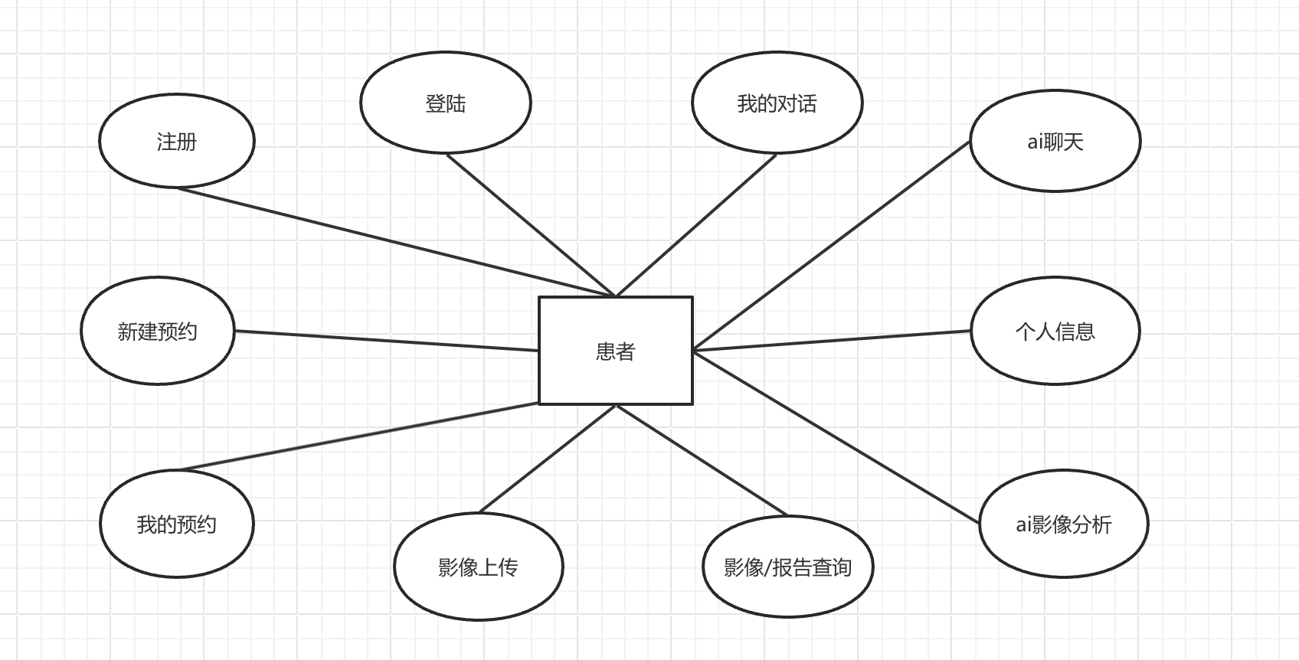
患者
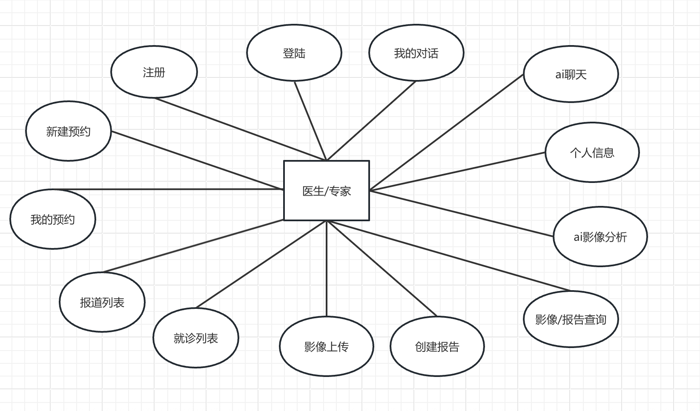
医生/专家
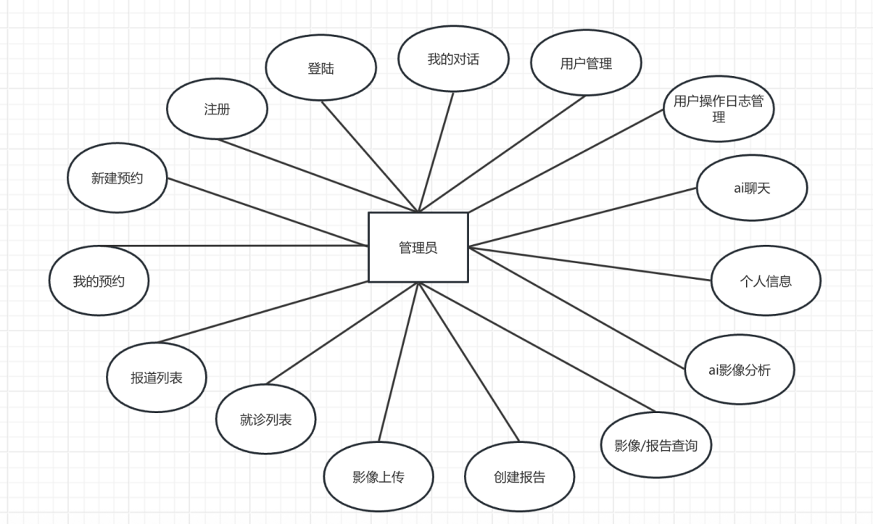
管理员

4.2.2系统E-R图
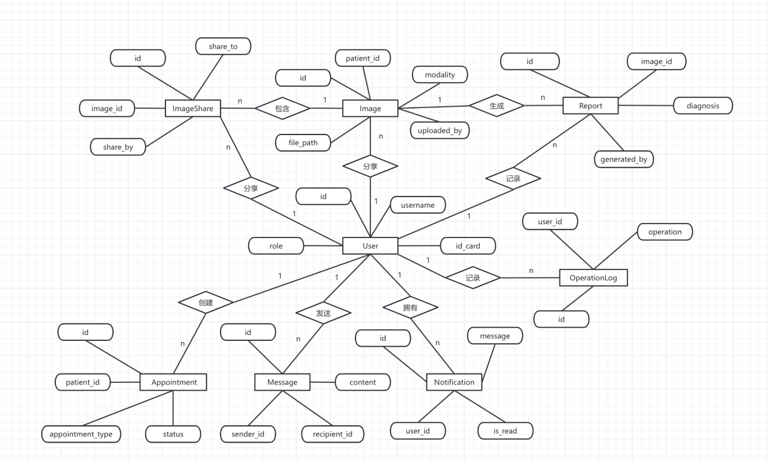

系统功能分解

5.1 web端功能实现分解

5.1.1 用户认证与管理
a. 用户登录
功能描述: 用户通过身份证号/手机号、密码和验证码进行登录，系统验证成功后，根据用户角色跳转到对应的主界面。
实现流程:
1、前端 (medical-image-system-front): 用户在 src/views/LoginView.vue 组件中输入登录信息。点击登录按钮后，触发 src/apis/user.js 中的 login 方法，向后端发起 POST 请求。
2、后端 (medical-imaging-system): 请求到达 imms-api 模块的com.tjetc.controller.AuthController，由 /auth/login 接口处理。
3、控制器调用 imms-service 模块的 UserServiceImpl 进行业务逻辑处理，包括验证码校验、用户信息查询（通过 UserMapper 访问数据库）和密码比对（使用Spring Security的加密工具）。
4、验证成功后，通过 imms-common 模块的 JwtTokenUtil 生成 JWT (JSON Web Token)。
5、AuthController 将包含 JWT 和用户信息的成功响应返回给前端。
6、前端: LoginView.vue 接收到响应后，将 JWT 存储到 Pinia 状态管理和浏览器 localStorage 中，并通过 Vue Router 跳转到 HomeView.vue 或对应角色主页。

b. 用户管理 (管理员)
功能描述: 管理员可以查看所有用户列表，并进行新增、编辑、删除用户等操作。
实现流程:
1、前端: 管理员在 src/views/admin/AdminPageView.vue 中查看分页的用户列表。该页面通过 src/apis/user.js 中的 getUserList 方法从后端获取数据。
2、点击“新增”或“编辑”会弹出对话框（如 AdminAdd.vue / AdminEdit.vue），填写信息后提交。
3、后端: AdminController 中的 /admin/users/** 相关接口接收请求。
4、UserServiceImpl 处理具体的增、删、改、查逻辑，并通过 UserMapper 操作数据库。
5、所有关键操作（新增、删除用户等）都会被 imms-common 模块的 OpLogAspect (AOP切面) 拦截，记录操作信息到 operation_log 表。

5.1.2 影像管理
功能描述: 医生/专家上传医学影像，并能按多维度条件查询。
实现流程:
1、前端: 用户在 src/views/image/ImageUpload.vue 页面，通过文件选择器或拖拽方式上传影像。表单中包含患者信息、影像类型等元数据。
2、数据通过 src/apis/image.js 中的 uploadImage 方法，以 multipart/form-data 格式提交到后端。
3、后端: ImageController 的 /image/upload 接口接收请求。
4、该接口调用 imms-api 中的 FileUploadUtils 工具类处理文件，将影像保存到服务器指定目录。
5、ImageServiceImpl 将影像的元数据（如文件路径、患者ID、上传者ID等）保存到 image 数据库表中。
6、在查询影像时，用户在 src/views/image/ImageSearch.vue 中输入查询条件，后端 ImageController 的 /image/search 接口根据条件动态查询并返回分页结果。

5.1.3 报告管理
功能描述: 医生/专家基于影像创建、编辑和管理诊断报告。
实现流程:
1、前端: 在影像查看界面，医生点击“创建报告”按钮，跳转到 src/views/report/CreateReport.vue 页面。
2、页面中包含富文本编辑器，用于填写诊断详情。完成后，通过 src/apis/report.js 提交数据。
3、后端: ReportController 的 /report/create 接口接收请求。
4、ReportServiceImpl 验证数据并将报告内容存入 report 表，同时与对应的 image_id 关联。
5、报告管理（查询、修改）功能由 ReportManagement.vue 页面和 ReportController 中的其他接口共同完成。

5.1.4 AI辅助诊断中心
功能描述: 提供影像智能分析、报告生成辅助和AI对话功能。
实现流程:
1、前端: 医生在 src/views/ai/MultiImageAnalysis.vue 中上传一张或多张影像，点击“开始分析”。
2、请求通过 src/apis/ai.js 发送到后端 AiController 的 /ai/analyze 接口。
3、后端: AiController 调用 AiServiceImpl。该服务通常会调用一个独立的、训练好的AI模型服务（通过HTTP或RPC）。
4、AI模型对影像进行分析（如病灶检测），返回带有标记坐标和量化数据的JSON结果。
5、前端: MultiImageAnalysis.vue 接收到结果后，使用Canvas或SVG在原图上叠加渲染出AI标记的病灶区域。
6、对于智能报告生成和AI对话（Chat.vue），流程类似，前端将影像ID和/或问题发送给 AiController，后端调用AI服务生成文本内容并返回。

5.2 鸿蒙端功能实现分解

5.2.1 用户认证
功能描述: 提供简洁的移动端登录/注册体验。
实现流程:
1、鸿蒙端 (HarmonyImage): 用户在 entry/src/main/ets/pages/LoginPage.ets 页面输入手机号和密码/验证码。
2、点击登录，调用 entry/src/main/ets/apis/UserApi.ets 中的方法。该方法通过 HttpUtil.ets 封装的请求工具，向与Web端相同的后端认证接口 (/auth/login) 发起网络请求。

3、后端: 处理流程与Web端完全一致。
4、鸿蒙端: LoginPage.ets 接收到包含JWT的成功响应后，将Token等用户信息存储在本地（如使用 Preferences），然后通过 router 跳转到主页 MainPage.ets。

5.2.2 影像上传与查看
功能描述: 医生/专家通过手机快速上传影像，所有用户可便捷查看影像。
实现流程:
1、鸿蒙端: 医生在 entry/src/main/ets/pages/ImageUploadPage.ets 页面，可以调用鸿蒙系统的相机或媒体库API选择影像。
2、选择影像并填写必要信息后，通过 ImageApi.ets 将文件和数据上传到后端的 /image/upload 接口。
3、患者或医生在 MyImagesPage.ets 中，通过调用 ImageApi.ets 中的查询接口获取影像列表，并在界面上以列表或宫格形式展示缩略图。
4、点击缩略图可进入大图查看页面，支持手势缩放。

5.2.3 消息与通知
功能描述: 实现用户间的即时通讯和系统消息的实时推送。
实现流程:
1、鸿蒙端/后端: 消息的发送和接收通过调用 MessageController 的API实现，数据存储在 message 表中。
2、实时通知: 当后端（如 MessageServiceImpl 或 ReportServiceImpl）产生一条新消息或新报告时，除了将数据写入数据库，还会调用消息推送服务（如集成第三方推送SDK或利用厂商通道）。
3、鸿蒙端: App的常驻服务会监听推送通道。收到推送后，系统会在通知栏弹出提醒，用户点击通知可直接跳转到 MessagePage.ets 或报告详情页，实现应用的拉起和内容的精准定位。

第六章、非功能需求

6.1性能需求
· 响应时间: 核心操作（如登录、查询）的平均响应时间应在3秒以内。
· 并发处理: 系统应能支持至少50个用户的并发访问。
· 影像加载: 影像文件的加载速度应在可接受范围内，建议在5秒内完成预览图加载。

6.2界面需求
· 认证与授权: 所有接口均需通过JWT进行权限验证，不同角色用户只能访问其权限范围内的资源。
· 数据传输: 前后端通信应使用HTTPS协议进行加密。
· 数据存储: 用户密码等敏感信息在数据库中必须加密存储。
· 日志审计: 关键操作必须被记录，以便于安全审计和问题追溯。

